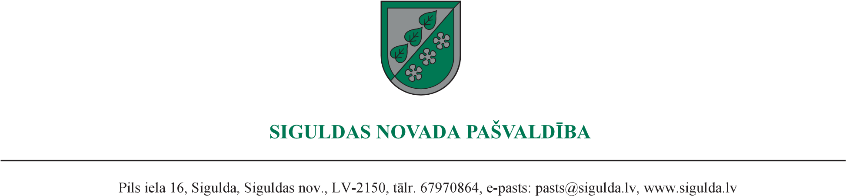

Siguldā

01.07.2026. Nr.A-1.8/10/1933

Ieinteresētajiem piegādātājiem
(pēc pievienotā saraksta, pieejams tikai Pasūtītājam)

Par iepirkumu “Videonovērošanas sistēmu un aprīkojuma iegāde Siguldas novada pašvaldībai un iestādēm” (ID Nr. SNP 2026/88/AK)

Siguldas novada pašvaldības Iepirkuma komisija (iepirkumiem saimnieciskajos, klientu apkalpošanas, sociālās jomas un sporta jautājumos) sniedz informāciju par iepirkumā “Videonovērošanas sistēmu un aprīkojuma iegāde Siguldas novada pašvaldībai un iestādēm”, identifikācijas Nr. SNP 2026/88/AK, turpmāk – Iepirkums, uzdotajiem jautājumiem. Lūdzam sekot informācijai Elektronisko iepirkumu sistēmā.

Pielikumā: atbildes uz ieinteresēto piegādātāju uzdotajiem jautājumiem.

Iepirkuma komisijas priekšsēdētāja vietniece A. Zavadska

L.Štolcere,
laura.stolcere@sigulda.lv

1. pielikums
01.07.2026. Iepirkuma komisijas sēdes
protokolam Nr. 4

Atbildes uz ieinteresēto piegādātāju uzdotajiem jautājumiem iepirkumā
“Videonovērošanas sistēmu un aprīkojuma iegāde Siguldas novada pašvaldībai un iestādēm”
identifikācijas Nr. SNP 2026/88/AK
Nr. p.k. | Piegādātāja jautājums | Sniegtā atbilde
1. | 2. pielikums iepirkuma “Videonovērošanas sistēmu un aprīkojuma iegāde Siguldas novada pašvaldībai un iestādēm”, TEHNISKĀ SPECIFIKĀCIJA/TEHNISKĀ PIEDĀVAJUMA FORMA. Tehniskā specifikācijas p 3.9, 4.9, 5.9, 8.9, 9.9, 10.9 prasība “Automātiskā fokusa (Auto Focus / One-Push Focus) funkcija asuma precizēšanai pēc leņķa maiņas  Jautājums: Vai saskaņā ar šo prasību ir nepieciešama izpilde, izmantojot abus automātiskā fokusa tipus (Auto Focus / One-Push Focus), vai pietiek ar vienu, piemēram, “Automātiskā fokusa (Auto Focus) funkcija asuma precizēšanai pēc leņķa maiņas”?  *saglabāts jautājuma oriģinālteksts | Pietiek arī ar vienu no automātiskā fokusa funkcijām.

DOKUMENTS IR PARAKSTĪTS AR DROŠU ELEKTRONISKO PARAKSTU UN SATUR LAIKA ZĪMOGU

